CRM自动提醒规则：未下单、未登录、未付款和销售变化｜云上订货系统

先保存应用与每项提醒条件
CRM提醒适合把需要关注的原客户交给相应员工，结果应当是能回查原因的一组提醒记录。先在PC管理端的应用列表找到CRM提醒相关应用，再进入“应用设置”；设置页的标题可能显示“CRM预约提醒”。应用启用状态和各项规则的勾选分别核对。仅把应用开启，却没有保存具体规则，不能认为未下单、未登录或金额变化已经按希望的周期计算。客户侧的购买障碍也不能只靠增加规则数量解决，先选择本岗位实际会跟进的类别。
未下单、未登录分别填写天数，页面允许零至九十；下滑和增速分别填写比较天数与比例，天数零至六十，比例零至一千。页面文案说“超过”，比例按百分数理解，例如百分之四十填四十，不填零点四。周期应能表达真实采购节奏，零虽在输入范围内，却不能表达有意义的相邻采购周期；不要把未填、零值和关闭当成相同配置。下滑与增速可以使用不同天数，修改其中一项后仍要回读另一项，避免只记住新的比例却沿用错误周期。
自主下单未付款、购物车有商品未下单及注册下单提醒各有启用选择，当前设置页没有让员工填二十四小时阈值或选择接收人的步骤，也不要寻找重复提醒间隔、累计提醒次数作为必填项。检查所需项后保存，看到明确结果再重新读取页面中的原数值。超过上限时可能无法继续保存；按钮无反馈先核各字段和已有设置，不连续点击或反复开关应用。保留本次保存时间与修改前后条件，随后到“客户—CRM提醒”核结果。
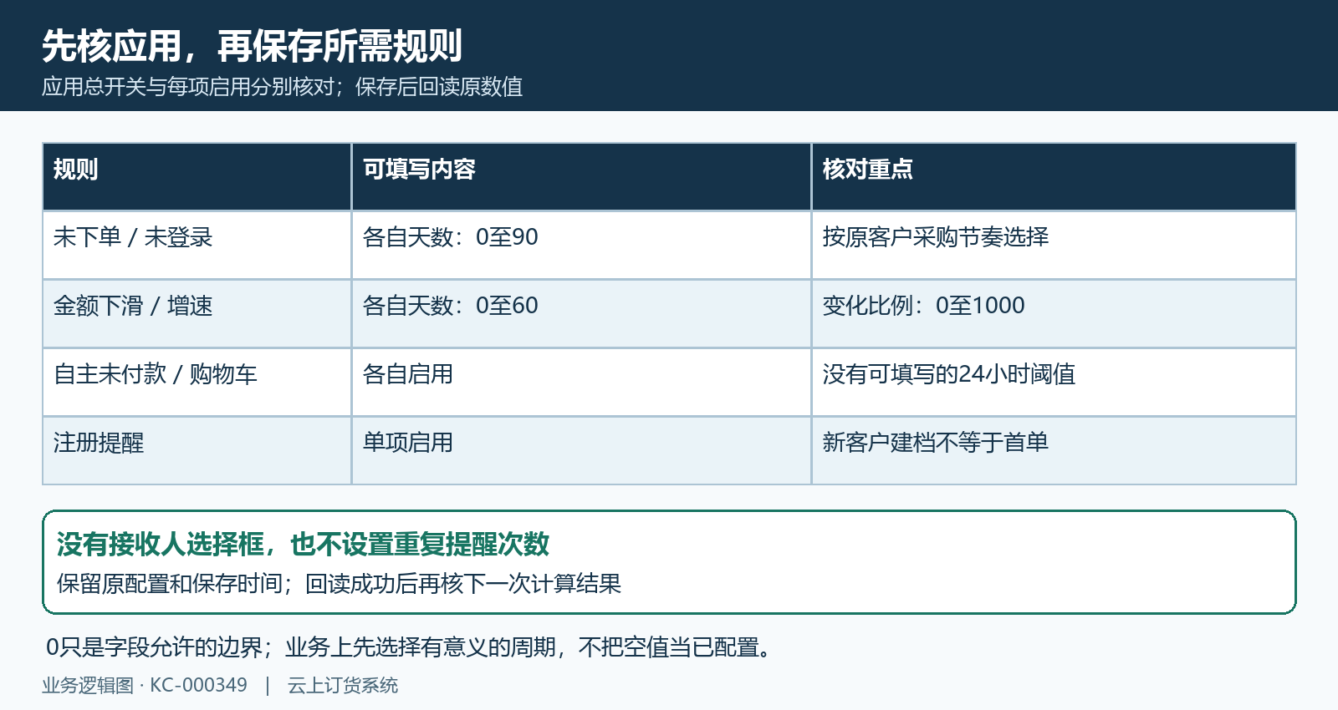
图1：应用总开关与各单项分别保存；没有手选接收人或可填写的重复次数。

按原客户负责人查看已计算的提醒
提醒接收先依据原客户档案中的所属业务员；没有绑定时，核企业创建人的接收范围。设置页不靠手工选一批员工来分发。销售人员看不到别人的记录，并不自动说明规则未触发；先核本人登录身份、企业和原客户归属。客户近期改了所属员工，也要区分改档案以前产生的提醒和下一次重新计算的结果，不能把旧名单中的接收人直接当成当前负责人，更不能为让提醒出现而复制客户档案。
客户菜单的CRM提醒页面按当前企业、当前本人接收的有效记录统计，类别有记录才可能形成相应卡片。“查看详情”打开该类别明细，未下单可见天数与上次下单、登录时间，金额变化可见两期金额、期间和变化，未付款可见原订单号、金额及下单时间。先读这些具体字段再联系客户，不把卡片标题当作已经确认的业务结论。卡片数字统计提醒记录，未付款可能同一客户多笔订单；一个客户也能进入多类提醒，各卡片不能相加成全企业去重客户数。
规则保存与提醒计算是两个过程，刷新页面读取已有记录，不能代替重新计算。常规类别和未付款分别计算，不能保证修改后同一时刻更新全部卡片。卡片中的天数、比例会读取当前设置，而旧明细仍可能保存此前计算的内容；若刚修改阈值便看到名单，先核修改时间、明细期间和后续计算结果，再解释变化。卡片消失也不等于原客户问题已解决，需要回原订单、登录或款项核实；联系完成不自动把所有提醒永久消除。
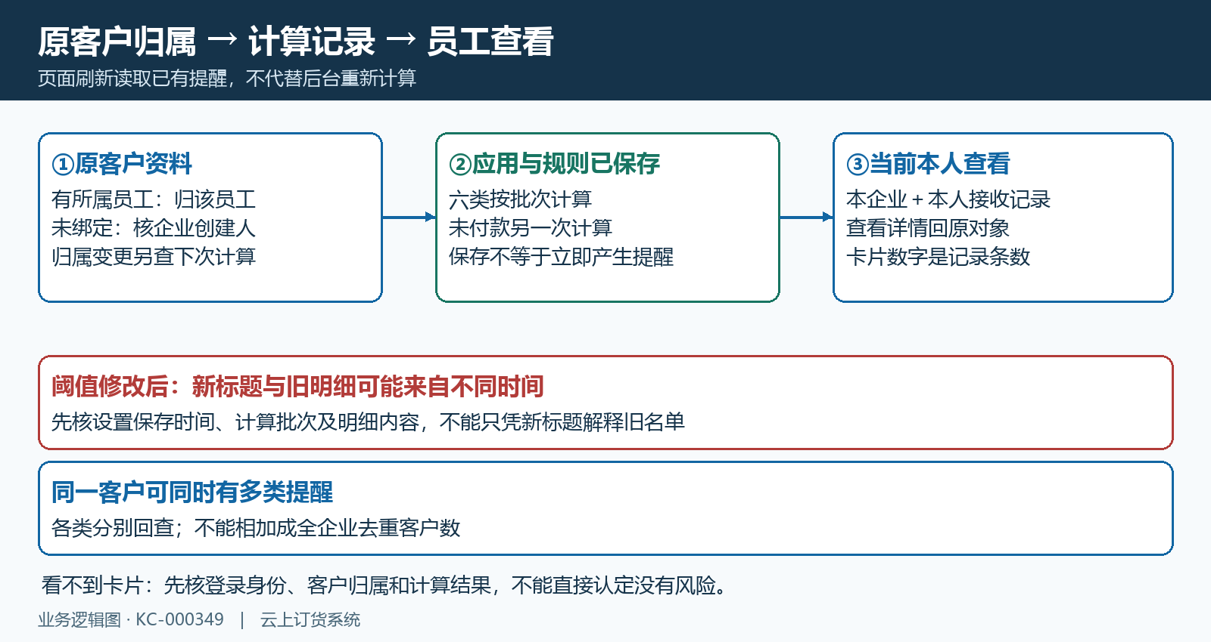
图2：原客户所属员工与当前本人接收范围分开核；刷新只读已有提醒。

金额变化先核两期与来源窗口
金额增速与下滑比较相邻的两个等长期间，以计算当日零时作为本期截止，先选天数再选比例。例如十月三日按七天比较，本期是九月二十六日零时至十月三日零时之前，上期是九月十九日零时至二十六日零时之前；当天刚创建的订单不应直接并入这个例子的本期。先列出客户原订单号和创建日期，再核选定状态的下单金额。这里反映订单金额变化，不是收款增长、出库增长、扣退货后的净销售或客户利润。
上期一千元、本期一千五百元，变化为百分之五十；增长阈值设四十时满足严格超过，设五十时相等并不满足。下滑则先确认本期低于上期，再按下降幅度与下滑比例比较。若上期一千元、本期六百元，下滑百分之四十，同样不能把“达到四十”写成“超过四十”。核比例时保留两期原金额，不能只看红绿色或减少金额的正负号；金额减少显示成负差额时，回两期相减核含义，不据此认定收款被冲掉。
上期为零、本期为正数时，提醒采用特殊的百分之一百结果，不能解释为数学上的无限增长，也不能承诺设置大于一百仍必然提示。金额来源限定最近六十天，页面虽然允许比较六十天，若每期天数超过三十，上期可能超出来源窗口而不完整。遇到突增或疑似停单，先核两期能否完整覆盖；需要更长采购周期分析时，另回原订单和客户下单分析核资料。草稿、作废及特殊状态不会与普通已提交订单同样参与，相关失效、调整和退货也应回原单检查，不能用提醒金额代替财务对账。
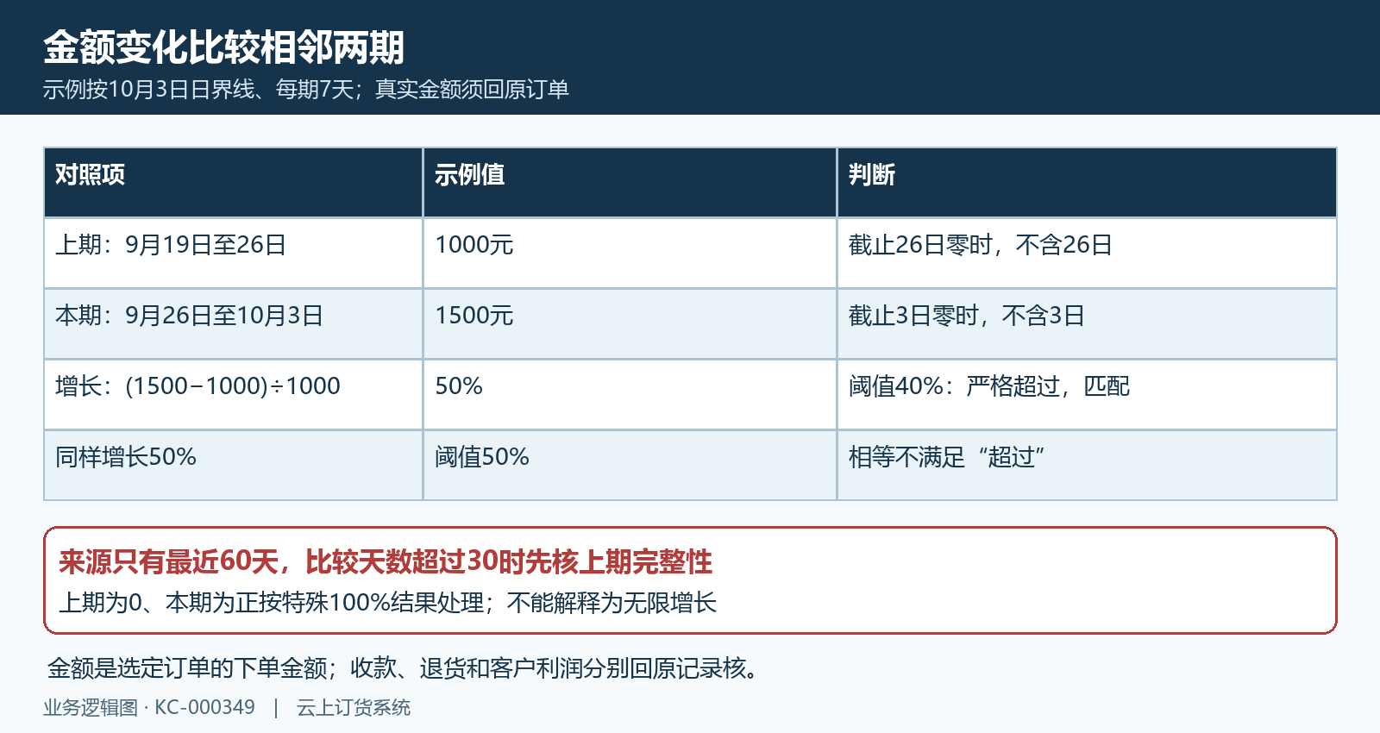
图3：示例增长百分之五十严格超过四十，相等于五十不匹配；先核两期来源完整性。

未登录与未下单名单各回原时间
未登录从近期有登录记录的客户账号中筛选，来源限近三个月，最近登录早于按天数计算的截止时间才可能匹配。未登录从来没有登录过的账号、登录时间为空或很久以前登录的账号，可能不在这份来源中，空卡片不能证明所有客户都活跃。明细显示上次登录时，回对应原客户账号核日期；登录过也不说明已看商品、已提交订单或有再次购买意愿。先询问账号使用、商品查找和采购安排，避免把客户正常低频订货直接定成流失。
未下单从近三个月有指定已提交状态订单的客户中判断，天数严格超过所设阈值才可能进入。因此“近七天未下单”不等于覆盖从来没有订单的全部客户，也不等于手机新客或到期未订货名单。阈值七天时，七天与八天有不同边界；需要首单跟进的客户要另核建档和全状态原订单。明细上的上次下单时间若与客户原单不一致，回实际最近订单确认创建日期与状态，不仅凭显示的天数就安排催单。
PC客户下单分析可以辅助查看下单日期、员工、类型、区域与原客户范围，但它与CRM提醒的来源窗口、个人接收范围不同，数字没有相等要求。该入口中的空汇总不是提醒已计算的证据。近期出现草稿或作废订单也可能影响未下单提醒名单匹配，核差异时查所有状态的原订单，再判断客户是否真的完成采购。保留原客户、原周期、所属员工、已有单号和差异时间，不能为补齐名单另建同名客户，或用虚假订单制造“已下单”。
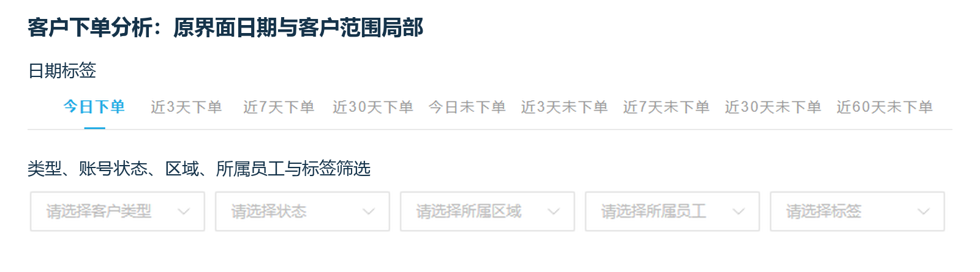
图4：客户下单分析原界面的日期与员工筛选局部放大，辅助核范围；不代替CRM提醒结果。

购物车和未付款按原对象核采购障碍
购物车卡片虽然写二十四小时，处理时先回加购时间；当前计算来源取昨日创建的有效购物车内容，并不等于每次打开页面都向前滚动精确二十四小时。当天新加商品和更早保留的商品，不能保证同样进入这份名单。明细展示种类、数量和估算合计金额，不能把不同规格、单位数量直接理解成一批可交付货，也不能把估算金额当作客户成交价。联系前先核客户现在是否已经提交原订单、是否还需要这些商品，规格、单位、地址和配送安排分别确认。
未付款提醒重点核近一天创建的特定自主订单，来源、财务及订单状态都有条件，主要涉及待订单确认、待财务审核阶段。页面二十四小时标题不能解释成所有逾期超过一天的欠款，也不能把客户全部历史应收当作这个金额。打开详情先用原订单号回订单，再核创建时间、来源、应付及关联款项。一个客户有两笔符合条件的订单时分别回查，不能联系一次便把两笔认定都已付，也不能因未付款卡片为空便判客户没有应收。
客户说已经付款，先核原付款和订单收款关联，不要求重新支付；付款过程无反馈时查原交易实际结果，避免重复资金动作。客户还未提交时，记录障碍和下一步安排，不替其重复建单。原订单已作废、已推进到后续状态或已付款，而旧提醒还在时，核当前原单与下一次计算，不以旧卡片推翻实际款项。采购完成后再核订单审核、发货及履约，商品进入购物车、生成订单和实际收到款项是分别需要证据的结果。
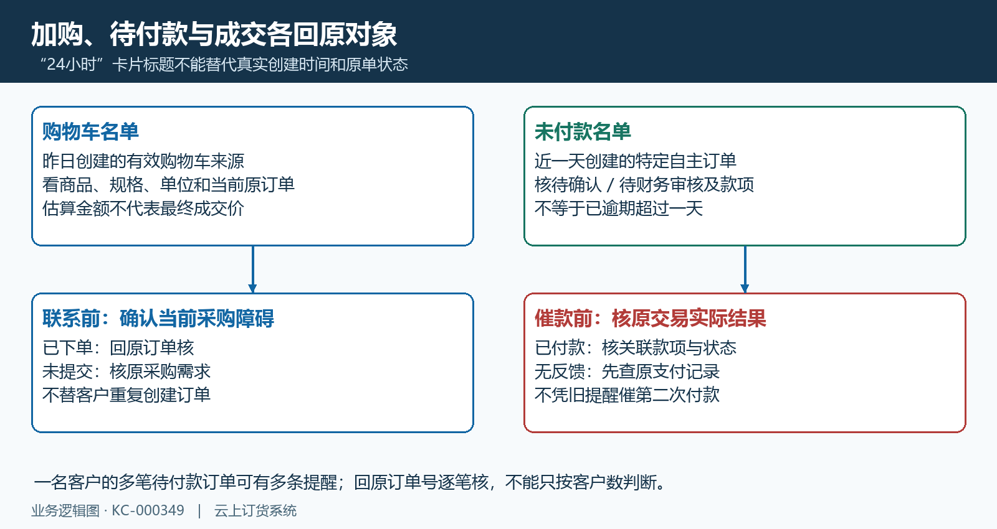
图5：昨日购物车与近一天特定自主待付款订单分别回原对象，不能仅凭24小时标题判断。

用真实反馈与原单核后续结果
注册下单规则的名单先看新注册客户卡片中的原客户建档时间和来源，近七天的注册提醒不证明已完成首单，也不是手工新增档案、商机及全部商城账号的统一清单。员工应回原客户核可用商品、所属人员和采购意向，再看有没有真实已提交订单。客户仅表示“下周买”，反馈记为采购计划；生成首单后记录原订单号，随后用原订单状态、交付和款项核成交，不能把意向、购物车或一次登录标作首单成功。
联系后在原客户客情中保存真实答复、具体障碍、负责人员与下一次安排，保存后回查已有记录。需要约定未来跟进时另由对应跟进任务承接，CRM提醒卡片本身不自动生成该任务，也不能代替完成反馈。客户已经复购时，用新的原订单核日期、状态与采购内容；原提醒可能等下一次计算才变化，不为了清卡片去改真实订单或客户归属。更换负责员工后也由新岗位核原客情，避免两个员工重复催款或重复询单。
没有卡片先依次核应用启用、单项是否已保存、天数比例、当前企业与本人身份、原客户所属员工和计算结果。数量与客户分析不同先核两边来源范围；日期或金额异常先回原订单全状态与两期边界。保存无反馈时保留原设置和已知结果，不连续重试；规则关闭后的旧记录也先核来源与批次，不承诺立即全部消失。将脱敏客户编号、原单号、设置保存时间、当前明细和具体差异交给相应岗位核查。保持原业务证据后才能判断规则匹配、联系完成、实际成交及实际回款各自是否成立。
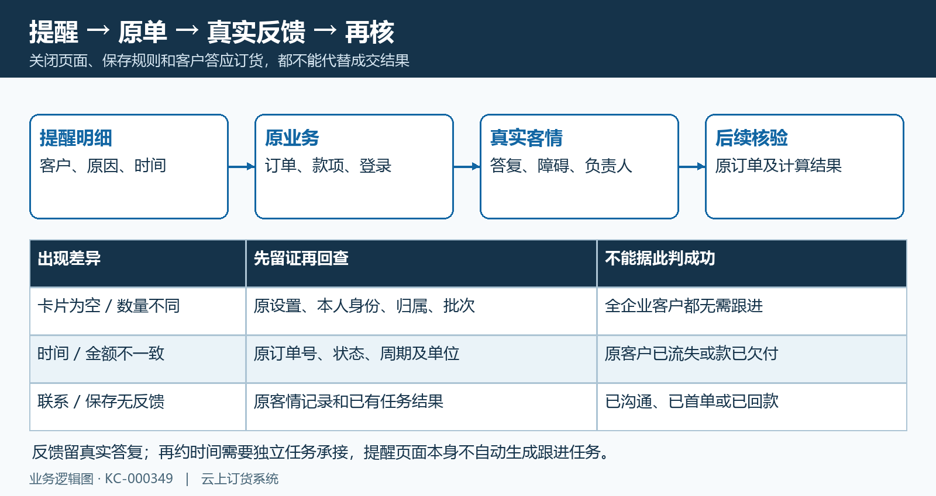
图6：规则保存、真实客情、原订单和款项分别回验，未知反馈先查已有结果。

下一步学习
本篇完成后可继续学习客户未下单预警、客户下单分析与CRM客户拜访与跟进，分别核首单复购、原订单指标与真实沟通记录。

